Προσθέστε κώδικα C και C ++ στο έργο σας.
Σε αυτό το έγγραφο
1. Κατεβάστε τα εργαλεία NDK και Build
2. Δημιουργήστε ένα νέο έργο με υποστήριξη C / C ++
1. Δημιουργήστε και εκτελέστε την εφαρμογή δείγματος
3. Προσθέστε τον κώδικα C / C ++ σε ένα υπάρχον έργο
1. Δημιουργήστε νέα εγγενή αρχεία προέλευσης
2. Δημιουργήστε ένα σενάριο κατασκευής CMake
3. Συνδέστε το Gradle με τη μητρική σας βιβλιοθήκη
4. Μεταβείτε από το ndkCompile
Χρησιμοποιώντας το Android Studio 2.2 ή νεότερη έκδοση με το plugin Android για την έκδοση Gradle 2.2.0 ή υψηλότερη, μπορείτε να προσθέσετε κώδικα C και C ++ στην εφαρμογή σας, συνθέτοντάς την σε μια εγγενή βιβλιοθήκη που μπορεί να συσκευαστεί με το APK του Gradle. Ο κώδικας Java μπορεί στη συνέχεια να καλέσει λειτουργίες στη μητρική σας βιβλιοθήκη μέσω της Java Native Interface (JNI). Εάν θέλετε να μάθετε περισσότερα σχετικά με τη χρήση του πλαισίου JNI, διαβάστε τις συμβουλές τουJNI για το Android.
Το προεπιλεγμένο εργαλείο δημιουργίας του Android Studio για τις εγγενείς βιβλιοθήκες είναι το CMake. Το Android Studio υποστηρίζει επίσης το ndk-build λόγω του μεγάλου αριθμού των υφιστάμενων έργων που χρησιμοποιούν το build toolkit για να συντάξουν τον εγγενή κώδικα τους. Αν θέλετε να εισαγάγετε μια υπάρχουσα βιβλιοθήκη ndk-build στο έργο σας στο Android Studio, ανατρέξτε στην ενότητα σχετικά με τον τρόπο ρύθμισης παραμέτρων του Gradle ώστε να συνδεθεί με τη μητρική σας βιβλιοθήκη. Ωστόσο, εάν δημιουργείτε μια νέα μητρική βιβλιοθήκη, θα πρέπει να χρησιμοποιήσετε CMake.
Αυτή η σελίδα σάς παρέχει τις πληροφορίες που χρειάζεστε για να ρυθμίσετε το Android Studio με τα απαραίτητα εργαλεία δημιουργίας, να δημιουργήσετε ή να διαμορφώσετε ένα έργο για να υποστηρίξετε εγγενή κώδικα στο Android και να δημιουργήσετε και να εκτελέσετε την εφαρμογή σας.
Σημείωση: Εάν το υπάρχον έργο σας χρησιμοποιεί το εργαλείο ndkCompile που έχει καταργηθεί, θα πρέπει να μεταβείτε στη χρήση του CMake ή του ndk-build. Για να μάθετε περισσότερα, μεταβείτε στην ενότητα σχετικά με τη μετάβαση από το ndkCompile
Προσοχή πειραματικών χρηστών του Gradle: Εξετάστε το ενδεχόμενο να μεταφέρετε την έκδοση plugin 2.2.0 ή νεότερη έκδοση και να χρησιμοποιήσετε το CMake ή το ndk-build για να δημιουργήσετε τις φυσικές βιβλιοθήκες σας, αν ισχύει κάποιο από τα παρακάτω: Το γονικό σας έργο χρησιμοποιεί ήδη CMake ή ndk build. Προτιμάτε να χρησιμοποιήσετε μια σταθερή έκδοση του συστήματος build του Gradle. Ή θέλετε υποστήριξη για πρόσθετα εργαλεία, όπως το CCache. Διαφορετικά, μπορείτε να συνεχίσετε να χρησιμοποιείτε την πειραματική έκδοση του Gradle και του plugin Android.
Κάντε λήψη των εργαλείων NDK και Κατασκευής
________________________________________
Για να συλλέξετε και να διορθώσετε τον εγγενή κώδικα για την εφαρμογή σας, χρειάζεστε τα παρακάτω στοιχεία
• Η εργαλειοθήκη Android Native Development Kit (NDK): ένα σύνολο εργαλείων που σας επιτρέπει να χρησιμοποιήσετε τον κώδικα C και C ++ με το Android και παρέχει βιβλιοθήκες πλατφόρμας που σας επιτρέπουν να διαχειριστείτε τις εγγενείς δραστηριότητες και να αποκτήσετε πρόσβαση σε φυσικά στοιχεία της συσκευής, όπως αισθητήρες και είσοδο αφής.
• CMake: ένα εργαλείο εξωτερικής κατασκευής που λειτουργεί παράλληλα με το Gradle για να δημιουργήσει τη μητρική σας βιβλιοθήκη. Δεν χρειάζεστε αυτό το στοιχείο εάν σκοπεύετε να χρησιμοποιήσετε το ndk-build.
• LLDB: το εργαλείο εντοπισμού σφαλμάτων του Android Studio χρησιμοποιεί για τον εντοπισμό σφαλμάτων τον εγγενή κώδικα.
Μπορείτε να εγκαταστήσετε αυτά τα στοιχεία χρησιμοποιώντας το Διαχειριστή SDK:
1. Από ένα ανοιχτό έργο, επιλέξτε Εργαλεία> Android> Διαχείριση SDK από τη γραμμή μενού.
2. Κάντε κλικ στην καρτέλα Εργαλεία SDK.
3. Επιλέξτε τα πλαίσια δίπλα στο LLDB, το CMake και το NDK, όπως φαίνεται στο σχήμα 1.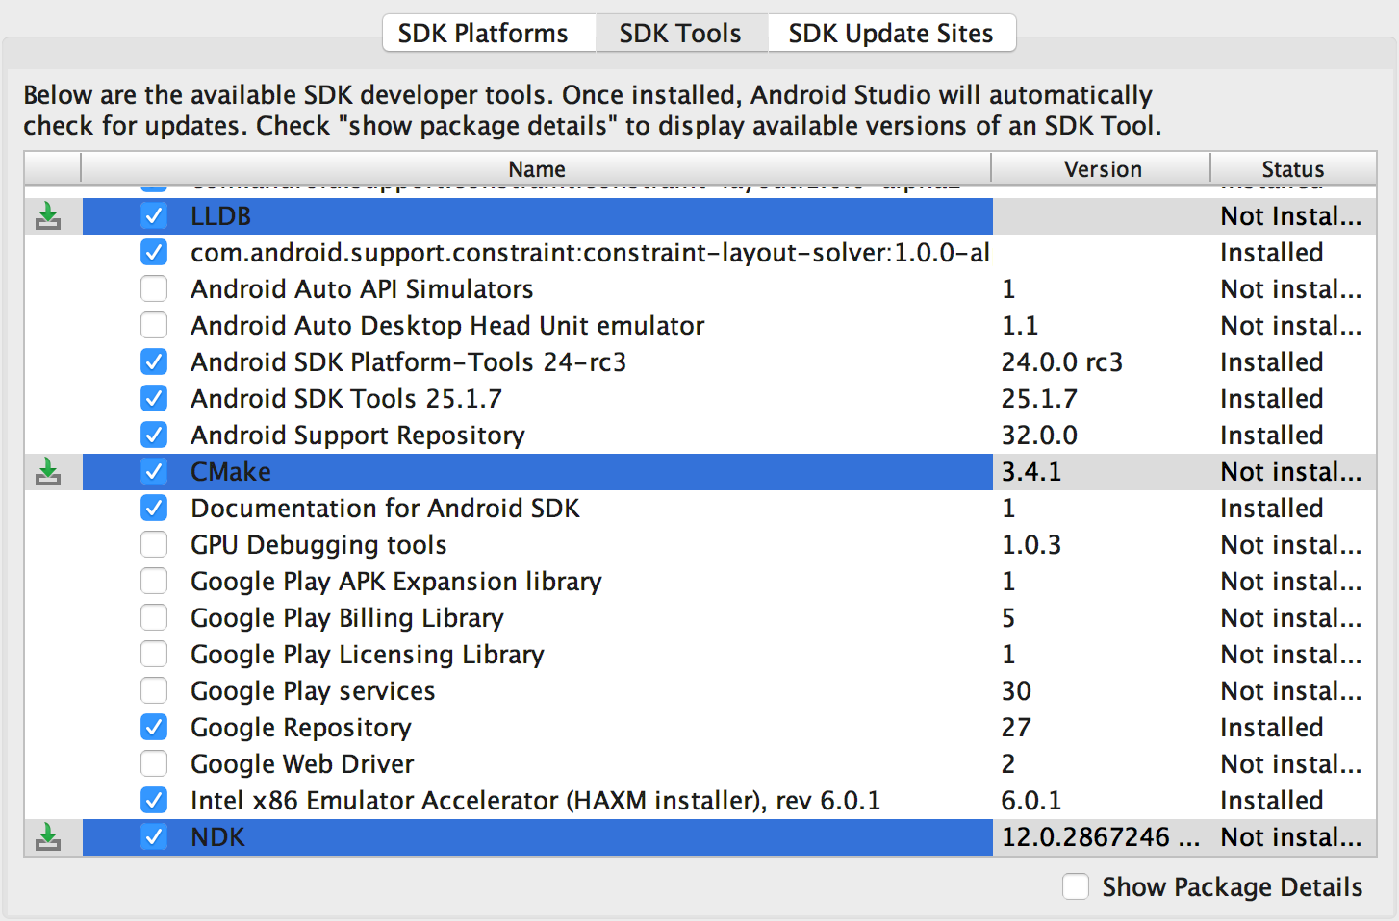
Σχήμα 1. Εγκατάσταση των LLDB, CMake και NDK από τη Διαχείριση SDK.
4. Κάντε κλικ στο κουμπί Εφαρμογή (Apply) και, στη συνέχεια, κάντε κλικ στο κουμπί OK στο αναδυόμενο παράθυρο διαλόγου.
5. Όταν ολοκληρωθεί η εγκατάσταση, κάντε κλικ στο κουμπί Τέλος και, στη συνέχεια, κάντε κλικ στο κουμπί OK.

Δημιουργήστε ένα νέο έργο με υποστήριξη C / C ++
________________________________________
Η δημιουργία ενός νέου έργου με υποστήριξη για εγγενή κώδικα είναι παρόμοια με τη δημιουργία οποιουδήποτε άλλου έργου Android Studio, αλλά υπάρχουν μερικά επιπλέον βήματα:
1. Στο πλαίσιο ρύθμισης παραμέτρων της νέας έκδοσης του οδηγού, επιλέξτε το πλαίσιο ελέγχου Συμπερίληψη της υποστήριξης C ++.
2. Κάντε κλικ στο κουμπί Επόμενο.
3. Συμπληρώστε όλα τα άλλα πεδία και τις επόμενες ενότητες του οδηγού όπως συνήθως.
4. Στην ενότητα Προσαρμογή υποστήριξης C ++ του οδηγού, μπορείτε να προσαρμόσετε το έργο σας με τις ακόλουθες επιλογές:
- C ++Standard: χρησιμοποιήστε την αναπτυσσόμενη λίστα για να επιλέξετε ποια τυποποίηση της C ++ θέλετε να χρησιμοποιήσετε. Η επιλογή Προεπιλογή εργαλείου χρησιμοποιεί την προεπιλεγμένη ρύθμιση CMake.
- Εξαιρέσεις Υποστήριξης: επιλέξτε αυτό το πλαίσιο εάν θέλετε να ενεργοποιήσετε την υποστήριξη για το χειρισμό εξαιρέσεων C ++. Αν είναι ενεργοποιημένο, το Android Studio προσθέτει το -fexceptionsflag στα cppFlags στο αρχείο build.gradle σε επίπεδο module, το οποίο το Gradle περνάει στο CMake.
- Runtime Type Information Support: Επιλέξτε αυτό το πλαίσιο εάν θέλετε υποστήριξη για RTTI. Εάν είναι ενεργοποιημένο, το Android Studio προσθέτει τη σημαία -frtti στα cppFlags στο αρχείο build.gradle σε επίπεδο μονάδας, το οποίο το Gradle περνάει στοCMake.
5. Κάντε κλικ στο κουμπί Τέλος.
Αφού το Android Studio ολοκληρώσει τη δημιουργία του νέου σας έργου, ανοίξτε το παράθυρο Project από την αριστερή πλευρά του IDE και επιλέξτε την προβολή Android. Όπως φαίνεται στο σχήμα 2, το Android Studio προσθέτει τις ομάδες cpp και External Build Files :
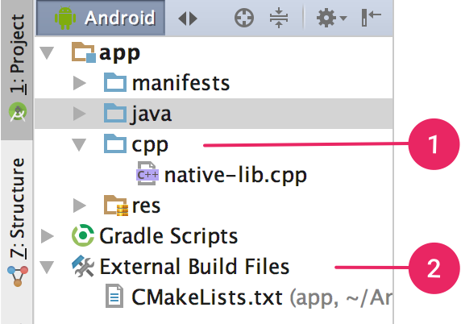

Σχήμα 2. Ομάδες προβολής Android για τις εγγενείς πηγές και τα εξωτερικά σενάρια δημιουργίας.
Σημείωση: Αυτή η προβολή δεν αντικατοπτρίζει την πραγματική ιεραρχία αρχείων στο δίσκο, αλλά ομαδοποιεί παρόμοια αρχεία για να απλοποιήσει την πλοήγηση στο έργο σας.
1. Η ομάδα cpp είναι όπου μπορείτε να βρείτε όλα τα εγγενή αρχεία προέλευσης, επικεφαλίδες και προεπιλεγμένες βιβλιοθήκες που αποτελούν μέρος του έργου σας. Για νέα έργα, το Android Studio δημιουργεί ένα δείγμα αρχείου προέλευσης C ++, native-lib.cpp, και το τοποθετεί στον κατάλογο src / main / cpp / της ενότητας της εφαρμογής σας. Αυτός ο κώδικας δείγματος παρέχει μια απλή συνάρτηση C ++, stringFromJNI (), που επιστρέφει τη συμβολοσειρά "Γεια σας από τη C ++". Μπορείτε να μάθετε πώς μπορείτε να προσθέσετε πρόσθετα αρχεία προέλευσης στο έργο σας στην ενότητα σχετικά με τον τρόπο Δημιουργίας νέων εγγεγραμμένων αρχείων προέλευσης.
Γνωστό θέμα: Το Android Studio εμφανίζει αυτήν τη στιγμή μόνο τα αρχεία κεφαλίδας που έχουν αντίστοιχο αρχείο προέλευσης - ακόμα και αν καθορίζετε άλλες κεφαλίδες στο σενάριο δημιουργίας CMake. Βλ. Έκδοση # 38068472
- Η ομάδα External Build Files είναι όπου μπορείτε να βρείτε build scripts για CMake ή ndk-build. Παρόμοια με το πώς τα αρχεία build.gradle λένε στο Gradle πώς να δημιουργήσετε την εφαρμογή σας, το CMake και το ndk-build απαιτούν ένα σενάριο δημιουργίας για να μάθετε πώς να δημιουργήσετε τη μητρική σας βιβλιοθήκη. Για νέα έργα, το Android Studio δημιουργεί ένα σενάριο κατασκευής CMakeLists.txt ,και το τοποθετεί στον ριζικό κατάλογο της μονάδας σας. Μπορείτε να μάθετε περισσότερα σχετικά με τα περιεχόμενα αυτής της δέσμης ενεργειών στην ενότητα σχετικά με τον τρόπο Δημιουργίας ενός Script Build Cmake.
Κατασκευάστε και εκτελέστε την εφαρμογή δείγματος
Όταν κάνετε κλικ στην επιλογή Εκτέλεση, το Android Studio δημιουργεί και εκκινεί μια εφαρμογή που εμφανίζει το κείμενο "Hello from C ++" στη συσκευή ή τον εξομοιωτή Android σας. Η ακόλουθη επισκόπηση περιγράφει τα συμβάντα που προκύπτουν προκειμένου να δημιουργηθεί και να εκτελεστεί το δείγμα εφαρμογής:
1. Το Gradle καλεί το εξωτερικό σας script δημιουργίας, CMakeLists.txt.
2. Το CMake ακολουθεί τις εντολές στο script κατασκευής για να συντάξει ένα αρχείο πηγής C ++, native-lib.cpp, σε μια κοινόχρηστη βιβλιοθήκη αντικειμένων και ονομάζει το libnative-lib.so, το οποίο το πακέτο Gradle στη συνέχεια πακετάρει στο APK.
3. Κατά τη διάρκεια του χρόνου εκτέλεσης, το MainActivity της εφαρμογής φορτώνει τη μητρική βιβλιοθήκη χρησιμοποιώντας το System.loadLibrary (). Η μητρική λειτουργία της βιβλιοθήκης, stringFromJNI (), είναι τώρα διαθέσιμη στην εφαρμογή.
4. Το MainActivity.onCreate () καλεί stringFromJNI (), το οποίο επιστρέφει "Hello from C ++" και το χρησιμοποιεί για την ενημέρωση του TextView.
Σημείωση: Το Instant Run δεν είναι συμβατό με τα στοιχεία του έργου σας που είναι γραμμένα στον εγγενή κώδικα.
Εάν θέλετε να επαληθεύσετε ότι το πακέτο Gradle διαθέτει τη φυσική βιβλιοθήκη στο APK, μπορείτε να χρησιμοποιήσετε το APK Analyzer:
1. Επιλέξτε Build> Analyze APK.
2. Επιλέξτε το APK από τον κατάλογο app / build / outputs / apk / και κάντε κλικ στο OK.
3. Όπως φαίνεται στο σχήμα 3, μπορείτε να δείτε libnative-lib.so στο παράθυρο APK Analyzer κάτω από lib / <ABI> /. 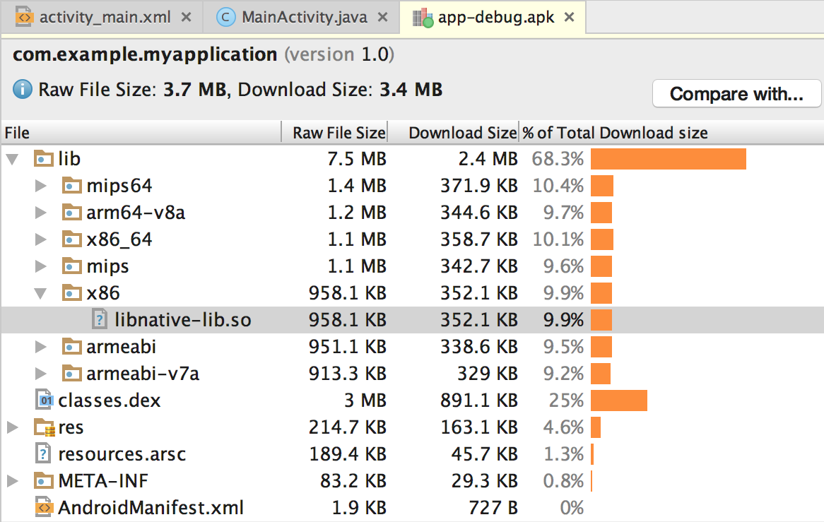
Σχήμα 3. Εντοπισμός μιας εγγενής βιβλιοθήκης χρησιμοποιώντας τον αναλυτή APK.
Συμβουλή: Εάν θέλετε να πειραματιστείτε με άλλες εφαρμογές Android που χρησιμοποιούν εγγενή κώδικα, κάντε κλικ στο Αρχείο> Νέο> Εισαγωγή δείγματος και επιλέξτε ένα δείγμα έργου από τη λίστα Ndk.
Προσθέστε τον κώδικα C / C ++ σε ένα υπάρχον έργο
________________________________________
Εάν θέλετε να προσθέσετε εγγενή κώδικα σε ένα υπάρχον έργο, ακολουθήστε τα εξής βήματα:
1. Δημιουργήστε νέα εγγενή αρχεία προέλευσης και προσθέστε τα στο έργο σας στο Android Studio.
- Μπορείτε να παραλείψετε αυτό το βήμα εάν έχετε ήδη εγγενή κώδικα ή θέλετε να εισαγάγετε μια προ-εγκατεστημένη μητρική βιβλιοθήκη.
2. Δημιουργήστε ένα σενάριο κατασκευής CMake για να δημιουργήσετε τον εγγενή πηγαίο κώδικα σε μια βιβλιοθήκη. Μπορείτε επίσης να απαιτήσετε αυτήν τη δέσμη ενεργειών, εάν εισάγετε και συνδέετε με τις προ-εγκατεστημένες ή τις πλατφόρμες βιβλιοθηκών.
- Εάν διαθέτετε μια υπάρχουσα μητρική βιβλιοθήκη που έχει ήδη δημιουργήσει δέσμη ενεργειών CMakeLists.txt ή χρησιμοποιεί ndk build-build και περιλαμβάνει ένα σενάριο δημιουργίας Android.mk, μπορείτε να παραλείψετε αυτό το βήμα.
3. Συνδέστε το Gradle με την εγγενή βιβλιοθήκη σας παρέχοντας μια διαδρομή στο αρχείο δέσμης ενεργειών CMake ή ndk-build. Το Gradle χρησιμοποιεί τη δέσμη ενεργειών για την εισαγωγή πηγαίου κώδικα στο έργο σας στο Android Studio και πακετάρει τη μητρική σας βιβλιοθήκη (το αρχείο SO) στο APK.
Μόλις διαμορφώσετε το έργο σας, μπορείτε να αποκτήσετε πρόσβαση στις μητρικές σας λειτουργίες από κώδικα Java χρησιμοποιώντας το πλαίσιο JNI. Για να δημιουργήσετε και να εκτελέσετε την εφαρμογή σας, απλώς κάντε κλικ στην επιλογή Εκτέλεση. Το Gradle προσθέτει την εξωτερική σας διαδικασία εγγενής δημιουργίας ως εξάρτηση για να συντάξετε, να δημιουργήσετε και να συσκευάσετε τη μητρική σας βιβλιοθήκη με το APK σας.
Δημιουργήστε νέα εγγενή αρχεία προέλευσης
Για να δημιουργήσετε έναν κατάλογο cpp / με νέα εγγενή αρχεία προέλευσης στο κύριο σύνολο πηγών της ενότητας της εφαρμογής σας, ακολουθήστε τα εξής βήματα:
1. Ανοίξτε το παράθυρο Project από την αριστερή πλευρά του IDE και επιλέξτε την προβολή Project από το αναπτυσσόμενο μενού.
2. Μεταβείτε στην ενότητα-src σας, κάντε δεξί κλικ στον κύριο κατάλογο και επιλέξτε Νέα> Κατάλογος.
3. Πληκτρολογήστε ένα όνομα για τον κατάλογο (όπως το cpp) και κάντε κλικ στο OK.
4. Κάντε δεξί κλικ στον κατάλογο που μόλις δημιουργήσατε και επιλέξτε New> C / C ++ Source File.
5. Πληκτρολογήστε ένα όνομα για το αρχείο προέλευσης, όπως native-lib.
6. Από το αναπτυσσόμενο μενού Τύπος, επιλέξτε την επέκταση αρχείου για το αρχείο προέλευσης, όπως το αρχείο .cpp.
- Μπορείτε να προσθέσετε άλλους τύπους αρχείων στο αναπτυσσόμενο μενού, όπως .cxx ή .hxx, κάνοντας κλικ στην επιλογή Επεξεργασία τύπων αρχείων. Στο παράθυρο διαλόγου C / C ++ που εμφανίζεται, επιλέξτε μια άλλη επέκταση αρχείου από τα αναπτυσσόμενα μενού προέκτασης προέκτασης και επικεφαλίδας και κάντε κλικ στο κουμπί OK.
7. Αν θέλετε επίσης να δημιουργήσετε ένα αρχείο κεφαλίδας, ελέγξτε το πλαίσιο ελέγχου Δημιουργία σχετικής κεφαλίδας.
8. Κάντε κλικ στο OK.
Δημιουργήστε ένα σενάριο κατασκευής CMake
Εάν οι εγγενείς πηγές σας δεν διαθέτουν ήδη δέσμη ενεργειών CMake, πρέπει να δημιουργήσετε έναν δικό σας και να συμπεριλάβετε τις κατάλληλες εντολές CMake. Ένα σενάριο δημιουργίας CMake είναι ένα αρχείο απλού κειμένου που πρέπει να ονομάσετε CMakeLists.txt. Αυτή η ενότητα καλύπτει μερικές βασικές εντολές που πρέπει να συμπεριλάβετε στη δέσμη ενεργειών που έχετε δημιουργήσει για να ενημερώσετε το CMake σχετικά με τις πηγές που θα χρησιμοποιήσετε κατά τη δημιουργία της μητρικής σας βιβλιοθήκης. Για να μάθετε περισσότερα, διαβάστε την επίσημη τεκμηρίωση σχετικά με τις εντολές CMake.
Σημείωση: Εάν το έργο σας χρησιμοποιεί ndk-build, δεν χρειάζεται να δημιουργήσετε δέσμη ενεργειών CMake. Μπορείτε να συνδέσετε το Gradle με τη μητρική σας βιβλιοθήκη παρέχοντας μια διαδρομή στο αρχείο Android.mk.
Για να δημιουργήσετε ένα αρχείο απλού κειμένου που μπορείτε να χρησιμοποιήσετε ως δέσμη ενεργειών CMake, ακολουθήστε τα εξής βήματα:
1. Ανοίξτε το παράθυρο Project από την αριστερή πλευρά του IDE και επιλέξτε την προβολή Project από το αναπτυσσόμενο μενού.
2. Κάντε δεξί κλικ στον ριζικό κατάλογο της μονάδας σας και επιλέξτε Νέα> Αρχείο.
Σημείωση: Μπορείτε να δημιουργήσετε το σενάριο δημιουργίας σε οποιαδήποτε θέση θέλετε. Ωστόσο, κατά τη διαμόρφωση της δέσμης ενεργειών, οι διαδρομές στα αρχεία προέλευσης και τις βιβλιοθήκες είναι σχετικά με τη θέση της δέσμης ενεργειών δημιουργίας.
- Πληκτρολογήστε "CMakeLists.txt" ως όνομα αρχείου και κάντε κλικ στο OK.
Τώρα μπορείτε να διαμορφώσετε τη δέσμη ενεργειών δημιουργίας προσθέτοντας εντολές CMake. Για να δώσετε εντολή στο CMake να δημιουργήσει μια εγγενή βιβλιοθήκη από εγγενή πηγαίο κώδικα, προσθέστε τις εντολές cmake_minimum_required () και add_library () στη δέσμη ενεργειών δημιουργίας:
# Ορίζει την ελάχιστη έκδοση του CMake που απαιτείται για τη δημιουργία της εγγενής βιβλιοθήκης σας.
# Με αυτόν τον τρόπο διασφαλίζεται ότι είναι διαθέσιμο ένα συγκεκριμένο σύνολο λειτουργιών CMake
# Την κατασκευή σας.

Cmake_minimum_required (ΕΚΔΟΣΗ 3.4.1)

# Καθορίζει ένα όνομα βιβλιοθήκης, καθορίζει αν η βιβλιοθήκη είναι STATIC ή
# SHARED και παρέχει σχετικές διαδρομές στον πηγαίο κώδικα. Μπορείς
# να ορίσεις πολλαπλές βιβλιοθήκες προσθέτοντας πολλαπλές εντολές add.library ()
# και το CMake τα δημιουργεί για εσάς. Όταν δημιουργείτε την εφαρμογή σας, το Gradle
# αυτόματα πακετάρει κοινές βιβλιοθήκες με το APK σας.

Add_library (# Καθορίζει το όνομα της βιβλιοθήκης.
Native-lib

# Ορίζει τη βιβλιοθήκη ως κοινόχρηστη βιβλιοθήκη.
Κοινή χρήση

# Παρέχει μια σχετική διαδρομή προς τα αρχεία προέλευσης.
src / main / cpp / native-lib.cpp)
Όταν προσθέτετε αρχείο πηγής ή βιβλιοθήκη στη δέσμη ενεργειών CMake build χρησιμοποιώντας το add_library (), το Android Studio εμφανίζει επίσης τα συσχετισμένα αρχεία κεφαλίδας στο Projectview αφού συγχρονίσετε το έργο σας. Ωστόσο, για να εντοπίσει το CMake τα αρχεία κεφαλίδας κατά τη διάρκεια της συνταξης, πρέπει να προσθέσετε την εντολή include_directories () στη δέσμη ενεργειών CMake build και να καθορίσετε τη διαδρομή στις κεφαλίδες σας:
Add_library (...)

# Καθορίζει μια διαδρομή προς τα εγγενή αρχεία κεφαλίδας.
Include_directories (src / main / cpp / include /)
Η σύμβαση CMake που χρησιμοποιείται για να ονομάσετε το αρχείο της βιβλιοθήκης σας έχει ως εξής:
Liblibrary-name.so
Για παράδειγμα, εάν ορίσετε την "native-lib" ως το όνομα της κοινόχρηστης βιβλιοθήκης σας στη δέσμη δημιουργίας, το CMake δημιουργεί ένα αρχείο με όνομα libnative-lib.so. Ωστόσο, κατά τη φόρτωση αυτής της βιβλιοθήκης στον κώδικα Java, χρησιμοποιήστε το όνομα που καθορίσατε στη δέσμη ενεργειών CMake build:
στατικός{
System.loadLibrary ("native-lib");
}}
Σημείωση: Εάν μετονομάσετε ή αφαιρέσετε μια βιβλιοθήκη στη δέσμη ενεργειών CMake build, πρέπει να καθαρίσετε το έργο σας πριν το Gradle εφαρμόσει τις αλλαγές ή αφαιρέσει την παλαιότερη έκδοση της βιβλιοθήκης από το APK σας. Για να καθαρίσετε το έργο σας, επιλέξτε Build> Clean Project από τη γραμμή μενού.
Το Android Studio προσθέτει αυτόματα τα αρχεία προέλευσης και τις κεφαλίδες στην ομάδα cpp στο παράθυρο Project. Με τη χρήση πολλαπλών εντολών add_library (), μπορείτε να ορίσετε πρόσθετες βιβλιοθήκες για το CMake για να δημιουργήσετε από άλλα αρχεία προέλευσης.

Προσθέστε API NDK

Το Android NDK παρέχει μια σειρά από εγγενή API και βιβλιοθήκες που μπορεί να σας φανούν χρήσιμες. Μπορείτε να χρησιμοποιήσετε οποιοδήποτε από αυτά τα API συμπεριλαμβάνοντας τις βιβλιοθήκες NDK στο αρχείο δέσμης ενεργειών CMakeLists.txt του έργου σας.
Προκατασκευασμένες βιβλιοθήκες NDK υπάρχουν ήδη στην πλατφόρμα Android, επομένως δεν χρειάζεται να τις δημιουργήσετε ή να τις συσκευάσετε στο APK σας. Επειδή οι βιβλιοθήκες NDK αποτελούν ήδη μέρος της διαδρομής αναζήτησης του CMake, δεν χρειάζεται καν να καθορίσετε τη θέση της βιβλιοθήκης στην τοπική εγκατάσταση NDK - πρέπει απλώς να δώσετε στο CMake το όνομα της βιβλιοθήκης που θέλετε να χρησιμοποιήσετε και να συνδέσετε εναντίον της δικής σας εγγενής βιβλιοθήκης.
Προσθέστε την εντολή find_library () στο σενάριο δημιουργίας CMake για να εντοπίσετε μια βιβλιοθήκη NDK και να αποθηκεύσετε τη διαδρομή της ως μεταβλητή. Χρησιμοποιείτε αυτήν τη μεταβλητή για να αναφερθείτε στη βιβλιοθήκη NDK σε άλλα τμήματα του σεναρίου δημιουργίας. Το ακόλουθο δείγμα εντοπίζει τη συγκεκριμένη βιβλιοθήκη υποστήριξης αρχείων καταγραφής Android και αποθηκεύει τη διαδρομή της στο log-lib:
Find_library (# Ορίζει το όνομα της μεταβλητής διαδρομής που αποθηκεύει το
# Τοποθεσία της βιβλιοθήκης NDK.
Log-lib

# Καθορίζει το όνομα της βιβλιοθήκης NDK
# Το CMake πρέπει να εντοπίσει.
Log)
Για να μπορέσει η μητρική σας βιβλιοθήκη να καλέσει λειτουργίες στη βιβλιοθήκη αρχείων καταγραφής, πρέπει να συνδέσετε τις βιβλιοθήκες χρησιμοποιώντας την εντολή target_link_libraries () στη δέσμη ενεργειών CMake build:
Find_library (...)

# Συνδέει την εγγενή βιβλιοθήκη σας με μία ή περισσότερες άλλες εγγενείς βιβλιοθήκες.
Target_link_libraries (# Καθορίζει τη βιβλιοθήκη προορισμού.
Native-lib

# Συνδέει τη βιβλιοθήκη καταγραφής με τη βιβλιοθήκη προορισμού.
$ {Log-lib})
Το NDK περιλαμβάνει επίσης ορισμένες βιβλιοθήκες ως πηγαίο κώδικα που πρέπει να δημιουργήσετε και να συνδεθείτε με τη μητρική σας βιβλιοθήκη. Μπορείτε να συνταξετε τον πηγαίο κώδικα σε μια εγγενή βιβλιοθήκη χρησιμοποιώντας την εντολή add_library () στη δέσμη ενεργειών CMake build. Για να παρέχετε μια διαδρομή προς την τοπική σας βιβλιοθηκη NDK ,μπορείτε να χρησιμοποιήσετε τη μεταβλητή διαδρομής ANDROID_NDK, την οποία το Android Studio καθορίζει αυτόματα για εσάς.

Η ακόλουθη εντολή λέει στη CMake να δημιουργήσει το android_native_app_glue.c, το οποίο διαχειρίζεται τα γεγονότα του κύκλου ζωής του NativeActivity και αγγίζει την είσοδο, σε μια στατική βιβλιοθήκη και το συνδέει με το native-lib:

Add_library (εφαρμογή-κόλλα
ΣΤΑΤΙΚΟΣ
$ {ANDROID_NDK} /sources/android/native_app_glue/android_native_app_glue.c)

# Πρέπει να συνδέσετε τις στατικές βιβλιοθήκες με την κοινόχρηστη μητρική σας βιβλιοθήκη.
Target_link_libraries (native-lib app-κόλλα $ {log-lib})

Προσθέστε άλλες προεπιλεγμένες βιβλιοθήκες
Η προσθήκη μιας προ-εγκατεστημένης βιβλιοθήκης είναι παρόμοια με την περιγραφή μιας άλλης εγγενούς βιβλιοθήκης για την κατασκευή του CMake. Ωστόσο, επειδή η βιβλιοθήκη είναι ήδη κατασκευασμένη, πρέπει να χρησιμοποιήσετε τη σημαία IMPORTED για να πείτε στο CMake ότι θέλετε να εισαγάγετε μόνο τη βιβλιοθήκη στο έργο σας:
Add_library (εισαγόμενη-lib
Κοινή χρήση
ΕΙΣΑΓΩΓΗ)
Στη συνέχεια, πρέπει να καθορίσετε τη διαδρομή προς τη βιβλιοθήκη χρησιμοποιώντας την εντολή set_target_properties () όπως φαίνεται παρακάτω.

Ορισμένες βιβλιοθήκες παρέχουν χωριστά πακέτα για συγκεκριμένες αρχιτεκτονικές CPU ή Διεπαφές Δυαδικών Εφαρμογών (ABI) και τους οργανώνουν σε ξεχωριστούς καταλόγους. Αυτή η προσέγγιση βοηθά τις βιβλιοθήκες να επωφεληθούν από ορισμένες αρχιτεκτονικές CPU ενώ σας επιτρέπουν να χρησιμοποιείτε μόνο τις εκδόσεις της βιβλιοθήκης που θέλετε. Για να προσθέσετε πολλαπλές εκδόσεις ABI μιας βιβλιοθήκης στη δέσμη ενεργειών CMake build, χωρίς να χρειάζεται να γράψετε πολλαπλές εντολές για κάθε έκδοση της βιβλιοθήκης, μπορείτε να χρησιμοποιήσετε τη μεταβλητή διαδρομής ANDROID_ABI. Αυτή η μεταβλητή χρησιμοποιεί μια λίστα των προεπιλεγμένων ρυθμίσεων ABI που υποστηρίζει το NDK ή μια φιλτραρισμένη λίστα ABI που ρυθμίζετε χειροκίνητα το Gradle για χρήση. Για παράδειγμα:
Add_library (...)
Set_target_properties (# Καθορίζει τη βιβλιοθήκη προορισμού.
Imported-lib
# Καθορίζει την παράμετρο που θέλετε να ορίσετε.
ΙΔΙΟΤΗΤΕΣ IMPORTED_LOCATION

# Παρέχει τη διαδρομή στη βιβλιοθήκη που θέλετε να εισαγάγετε.

Εισαγωγή-lib / src / $ {ANDROID_ABI} /libimported-lib.so)

Για να εντοπίσετε τα αρχεία κεφαλίδας κατά τη διάρκεια της συνταξης, πρέπει να χρησιμοποιήσετε την εντολή include_directories () και να συμπεριλάβετε τη διαδρομή στα αρχεία κεφαλίδας:
Include_directories (εισαγόμενα-lib / include /

Σημείωση: Εάν θέλετε να συσκευάσετε μια προ-εγκατεστημένη βιβλιοθήκη που δεν είναι εξαρτώμενη από το χρόνο κατασκευής - για παράδειγμα, κατά την προσθήκη μιας προεπιλεγμένης βιβλιοθήκης που εξαρτάται από το import-lib, δεν χρειάζεται να εκτελέσετε τις παρακάτω οδηγίες για τη σύνδεση της βιβλιοθήκης.
Για να συνδέσετε την προεπιλεγμένη βιβλιοθήκη με τη δική σας εγγενή βιβλιοθήκη, προσθέστε την στην εντολή target_link_libraries () στη δέσμη ενεργειών CMake build:
Target_link_libraries (native-lib import-lib app-κόλλα $ {log-lib})
Για να συσκευάσετε την προ-εγκατεστημένη βιβλιοθήκη στο APK σας, πρέπει να ρυθμίσετε με μη αυτόματο τρόπο το Gradle με το block sourceSets για να συμπεριλάβετε τη διαδρομή στο αρχείο .so. Αφού δημιουργήσετε το APK, μπορείτε να επαληθεύσετε ποια πακέτα Gradle βιβλιοθηκών εισάγονται στο APK σας χρησιμοποιώντας το APK Analyzer.

Συμπεριλάβετε άλλα έργα CMake
Αν θέλετε να δημιουργήσετε πολλαπλά έργα CMake και να συμπεριλάβετε τα αποτελέσματά τους στο έργο σας Android, μπορείτε να χρησιμοποιήσετε ένα αρχείο CMakeLists.txt ως το σενάριο κορυφαίου επιπέδου CMake build (το οποίο συνδέετε με το Gradle) και να προσθέσετε επιπλέον έργα CMake ως εξαρτήσεις Από αυτό το build script. Το ακόλουθο σενάριο κατασκευής CMake ανώτατου επιπέδου χρησιμοποιεί την εντολή add_subdirectory () για να καθορίσει ένα άλλο αρχείο CMakeLists.txt ως εξάρτηση κατασκευής και στη συνέχεια συνδέει με την έξοδο του όπως ακριβώς και με οποιαδήποτε άλλη προ-εγκατεστημένη βιβλιοθήκη.
# Ορίζει το αρχείο lib_src_DIR στη διαδρομή του στόχου για το έργο CMake .
Set (lib_src_DIR ../gmath)

# Ορίζει το lib_build_DIR στη διαδρομή του επιθυμητού καταλόγου εξόδου.
Set (lib_build_DIR ../gmath/outputs)
Αρχείο (MAKE_DIRECTORY $ {lib_build_DIR})
# Προσθέτει το αρχείο CMakeLists.txt που βρίσκεται στον καθορισμένο κατάλογο

# Ως εξάρτηση κατασκευής.

Add_subdirectory (# Καθορίζει τον κατάλογο του αρχείου CMakeLists.txt.
$ {Lib_src_DIR}

# Καθορίζει τον κατάλογο για τις εξόδους δημιουργίας.
$ {Lib_build_DIR})

# Προσθέτει την έξοδο του πρόσθετου CMake build ως προκαθορισμένη στατική
# Βιβλιοθήκη και ονομάζει το lib_gmath.
Add_library (lib_gmath STATIC IMPORTED)
Set_target_properties (lib_gmath ΑΚΙΝΗΤΑ IMPORTED_LOCATION
$ {Lib_build_DIR} / $ {ANDROID_ABI} /lib_gmath.a) Include_directories ($ {lib_src_DIR} / include)

# Συνδέει την έξοδο CMake κορυφαίου επιπέδου με το lib_gmath.
Target_link_libraries (native-lib ... lib_gmath)

Συνδέστε το Gradle στη μητρική σας βιβλιοθήκη
Για να συνδέσετε το Gradle με τη μητρική σας βιβλιοθήκη, πρέπει να δώσετε μια διαδρομή στο αρχείο δέσμης ενεργειών CMake ή ndk-build. Όταν δημιουργείτε την εφαρμογή σας, το Gradle εκτελεί CMake ή ndk-build ως εξάρτηση και πακέτα κοινών βιβλιοθηκών με το APK σας. Το Gradle χρησιμοποιεί επίσης το script δημιουργίας για να μάθει ποια αρχεία θα τραβήξει το έργο σας στο Android Studio, ώστε να μπορείτε να έχετε πρόσβαση σε αυτά από το παράθυρο Project. Εάν δεν διαθέτετε δέσμη ενεργειών δημιουργίας για τις εγγενείς πηγές σας, πρέπει να δημιουργήσετε ένα σενάριο δημιουργίας CMake προτού προχωρήσετε.
Κάθε ενότητα του έργου σας Android μπορεί να συνδεθεί με ένα μόνο αρχείο εντολών CMake ή ndk-build. Έτσι, για παράδειγμα, αν θέλετε να δημιουργήσετε και να πακετάρετε έξοδους από πολλαπλά CMake έργα, θα πρέπει να χρησιμοποιήσετε ένα αρχείο CMakeLists.txt ως το κορυφαίο σενάριο κατασκευής CMake (το οποίο στη συνέχεια συνδέεστε με το Gradle) και να προσθέσετε άλλα έργα CMake ως εξαρτήσεις από αυτό το build script. Παρομοίως, αν χρησιμοποιείτε το ndk-build, μπορείτε να συμπεριλάβετε άλλα Makefiles στο αρχείο Android.mkscript ανώτατου επιπέδου.
Αφού συνδέσετε το Gradle με ένα εγγενές πρόγραμμα, το Android Studio ενημερώνει το παράθυρο του έργου για να εμφανίσει τα αρχεία προέλευσης και τις εγγενείς βιβλιοθήκες σας στην ομάδα cpp και τα εξωτερικά σενάρια δημιουργίας στην ομάδα External Build Files.
Σημείωση: Όταν κάνετε αλλαγές στη διαμόρφωση Gradle, βεβαιωθείτε ότι εφαρμόζετε τις αλλαγές σας κάνοντας κλικ στο Sync Project στη γραμμή εργαλείων. Επιπλέον, όταν κάνετε αλλαγές στο αρχείο δέσμης ενεργειών CMake ή ndk-build, αφού το έχετε συνδέσει ήδη με το Gradle, θα πρέπει να συγχρονίσετε το Android Studio με τις αλλαγές σας, επιλέγοντας Build> Refresh Linked C ++ Projects από τη γραμμή μενού.
Χρησιμοποιήστε το UI του Android Studio
Μπορείτε να συνδέσετε το Gradle με ένα εξωτερικό έργο CMake ή ndk-build χρησιμοποιώντας το UI του Android Studio:
1. Ανοίξτε το παράθυρο Project από την αριστερή πλευρά του IDE και επιλέξτε την προβολή Android.
2. Κάντε δεξί κλικ στη μονάδα που θέλετε να συνδέσετε με τη μητρική σας βιβλιοθήκη, όπως η ενότητα της εφαρμογής, και επιλέξτε Link C ++ Project με Gradle από το μενού. Θα πρέπει να δείτε ένα διάλογο παρόμοιο με αυτό που φαίνεται στο σχήμα 4.
3. Από το αναπτυσσόμενο μενού, επιλέξτε CMake ή ndk-build.
a. Εάν επιλέξετε CMake, χρησιμοποιήστε το πεδίο δίπλα στο Project Path για να καθορίσετε το αρχείο δέσμης ενεργειών CMakeLists.txt για το εξωτερικό έργο CMake.
b. Αν επιλέξετε ndk-build, χρησιμοποιήστε το πεδίο δίπλα στο Project Path για να καθορίσετε το αρχείο δέσμης ενεργειών Android.mk για το εξωτερικό σας έργο ndk-build. Το Android Studio περιλαμβάνει επίσης το αρχείο Application.mk αν βρίσκεται
στον
ίδιο κατάλογο με το αρχείο Android.mk
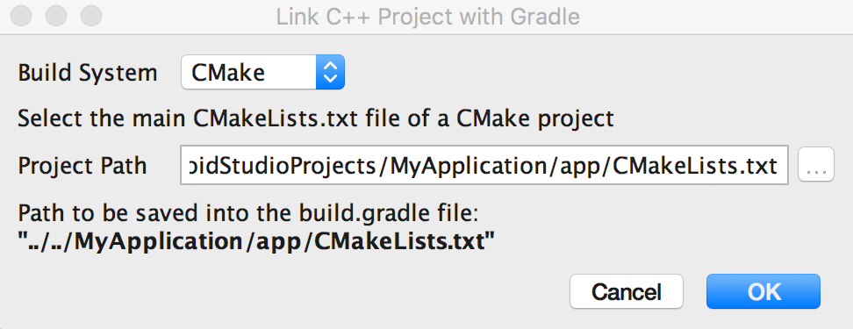

Σχήμα 4. Σύνδεση ενός εξωτερικού έργου C ++ χρησιμοποιώντας το παράθυρο διαλόγου Android Studio.
4. Κάντε κλικ στο κουμπί OK.
Ρυθμίστε χειρωνακτικά το Gradle
Για να ρυθμίσετε χειρωνακτικά το Gradle ώστε να συνδεθεί με τη εγγενή βιβλιοθήκη σας, πρέπει να προσθέσετε το κομμάτι
externalNativeBuild στο αρχείο build.gradle σε επίπεδο ενότητας και να το διαμορφώσετε είτε με το μπλοκ cmake είτε με το ndkBuild:
android {
...
defaultConfig {...}
buildTypes {...}

// Περιλαμβάνει τις εξωτερικές διαμορφώσεις εγγενούς δημιουργίας.
ExternalNativeBuild {

// Καλύπτει τις διαμορφώσεις CMake build.
Cmake {

// Παρέχει μια σχετική διαδρομή προς το σενάριο κατασκευής CMake.
Διαδρομή "CMakeLists.txt"
}}
}}

// Αν θέλετε το Gradle να συσκευάσει προεγκατεστημένες εγγενείς βιβλιοθήκες
// με το APK σας, τροποποιήστε τη διαμόρφωση προεπιλεγμένης προέλευσης
// για να συμπεριλάβετε τον κατάλογο των προεγκατεστημένων αρχείων .so ως εξής.
SourceSets {
Main {
JniLibs.srcDirs'imported-lib / src / ',' more-imported-libs / src / '
}}
}}
}}
Σημείωση: Εάν θέλετε να συνδέσετε το Gradle με ένα υπάρχον έργο ndk-build, χρησιμοποιήστε το μπλοκ ndkBuild αντί για το block cmake και δώστε μια σχετική διαδρομή στο αρχείο Android.mk. Το Gradle περιλαμβάνει επίσης το αρχείο Application.mk αν βρίσκεται στον ίδιο κατάλογο με το αρχείο Android.mk.

Καθορίστε τις προαιρετικές διαμορφώσεις
Μπορείτε να ορίσετε προαιρετικά επιχειρήματα και σημαίες για το CMake ή το ndk-build, ρυθμίζοντας ένα άλλο externalNativeBuild στο πλαίσιο defaultConfigblock του αρχείου build.gradle σε επίπεδο module. Παρόμοια με άλλες ιδιότητες στο μπλοκ defaultConfig, μπορείτε να αντικαταστήσετε αυτές τις ιδιότητες για κάθε γεύση του προϊόντος στη διαμόρφωση δημιουργίας.
Για παράδειγμα, εάν το έργο CMake ή ndk-build σας ορίζει πολλαπλές εγγενείς βιβλιοθήκες, μπορείτε να χρησιμοποιήσετε την ιδιότητα στόχων για να δημιουργήσετε και να συσκευάσετε μόνο ένα υποσύνολο αυτών των βιβλιοθηκών για μια δεδομένη γεύση του προϊόντος. Το ακόλουθο δείγμα κώδικα περιγράφει μερικές από τις ιδιότητες που μπορείτε να διαμορφώσετε:
Android {
...
DefaultConfig {
...

// Αυτό το μπλοκ είναι διαφορετικό από αυτό που χρησιμοποιείτε για να συνδέσετε το Gradle
// στη δέσμη ενεργειών CMake ή ndk-build.
externalNativeBuild {

// Για ndk-build, χρησιμοποιήστε το block ndkBuild.
Cmake {

// Passes προαιρετικά επιχειρήματα στο CMake. Επιχειρήματα "-DANDROID_ARM_NEON = TRUE", "- DANDROID_TOOLCHAIN ​​= clang"

// Ορίζει προαιρετικές σημαίες για τον μεταγλωττιστή Γ.
CFlags "-fexceptions", "- frtti"

// Ορίζει μια σημαία για να ενεργοποιήσει τις σταθερές μακροεντολών μορφής για τον μεταγλωττιστή C ++.
CppFlags "-D__STDC_FORMAT_MACROS"
}}
}}
}}

BuildTypes {...}

ProductFlavors {
...
Demo {
...
ExternalNativeBuild { Cmake {
...
// Καθορίζει ποιες φυσικές βιβλιοθήκες πρέπει να δημιουργήσουν και να συσκευαστούν για αυτό
// γεύση του προϊόντος. Αν δεν ρυθμίσετε αυτήν την ιδιότητα, το Gradle
// δημιουργεί και πακετάρει όλες τις βιβλιοθήκες κοινών αντικειμένων που ορίζετε
// στο έργο CMake ή ndk-build.
Στόχοι "native-lib-demo"
}}
}}
}}

επί πληρωμή {
...
ExternalNativeBuild {
Cmake {
...
Στόχοι "native-lib-paid"}}
}}
}}
}}

// Χρησιμοποιήστε αυτό το μπλοκ για να συνδέσετε το Gradle με το σενάριο CMake ή το ndk-build.
ExternalNativeBuild {
Cmake {...}
// ή ndkBuild {...}
}}
}}Για να μάθετε περισσότερα σχετικά με τη διαμόρφωση των γεύσεων προϊόντων και τη δημιουργία παραλλαγών, μεταβείτε στην επιλογή Παραμετροποίηση Παραλλαγών Κατασκευής. Για μια λίστα μεταβλητών που μπορείτε να διαμορφώσετε για CMake με την ιδιότητα arguments, ανατρέξτε στην ενότητα Χρήση μεταβλητών CMake.

Καθορίστε τα ΑΒΙ

Από προεπιλογή, το Gradle δημιουργεί τη μητρική σας βιβλιοθήκη σε ξεχωριστά αρχεία .so για τα ABI που υποστηρίζει το NDK και τα συσκευάζει όλα στο APK σας. Αν θέλετε το Gradle να δημιουργήσει και να πακετάρει μόνο συγκεκριμένες διαμορφώσεις ABI των εγγενών βιβλιοθηκών σας, μπορείτε να τις καθορίσετε με τη σημαία ndk.abiFilters στο αρχείο build.gradle σε επίπεδο module, όπως φαίνεται παρακάτω:
android {
...
defaultConfig
…
externalNativeBuild {
cmake {...}
// ή ndkBuild {...}
}}

// Παρόμοια με άλλες ιδιότητες στο block defaultconfig,
// μπορείτε να διαμορφώσετε το block ndk για κάθε γεύση του προϊόντος
// στη διαμόρφωσή σας.
ndk {
// Καθορίζει τις παραμέτρους ABI της μητρικής σας
// oι βιβλιοθήκες Gradle θα πρέπει να δημιουργούν και να συσκευάζονται με το APK σας.
abiFilters'x86 ',' x86_64 ',' armeabi ',' armeabi-v7a ', 'arm64-v8a'
}}
}}
buildTypes {...}
externalNativeBuild {...}
}}
Στις περισσότερες περιπτώσεις, θα πρέπει να καθορίσετε μόνο το abiFilters στο μπλοκ ndk, όπως φαίνεται παραπάνω, διότι ενημερώνει το Gradle για την κατασκευή και τη συσκευασία αυτών των εκδόσεων των εγγενών βιβλιοθηκών σας. Ωστόσο, εάν θέλετε να ελέγξετε τι θα πρέπει να δημιουργήσει το Gradle, ανεξάρτητα από το τι θέλετε να συσκευάσει στο APK σας, διαμορφώστε μια άλλη σημαία abiFilters στο defaultConfig.externalNativeBuild.cmake block(Ή το μπλοκ defaultConfig.externalNativeBuild.ndkBuild). Το Gradle δημιουργεί αυτές τις διαμορφώσεις ABI, αλλά πακετάρει μόνο εκείνες που ορίζετε στο μπλοκ defaultConfig.ndk.
Για να μειώσετε περαιτέρω το μέγεθος του αρχείου APK σας, εξετάστε το ενδεχόμενο να διαμορφώσετε πολλά APK με βάση το ABI - αντί να δημιουργήσετε ένα μεγάλο APK με όλες τις εκδόσεις των εγγενών βιβλιοθηκών σας, το Gradle δημιουργεί ένα ξεχωριστό APK για κάθε ABI που θέλετε να υποστηρίξετε και συσκευάζει μόνο τα αρχεία που κάθε ΑΒΙ χρειάζεται. Αν ρυθμίσετε παραμέτρους πολλαπλών APK ανά ABI χωρίς να καθορίσετε τη σημαία abiFilters όπως φαίνεται στο παραπάνω παράδειγμα κώδικα, το Gradle δημιουργεί όλες τις υποστηριζόμενες εκδόσεις ABI των εγγενών βιβλιοθηκών σας, αλλά μόνο πακέτα που έχετε ορίσει στη πολλαπλή διαμόρφωση APK. Για να αποφύγετε να δημιουργήσετε εκδόσεις των εγγενών βιβλιοθηκών σας που δεν θέλετε, δώστε την ίδια λίστα των ABI τόσο για τη σημαία abiFilters όσο και για τη πολλαπλή διαμόρφωση APK ανά μονάδα ABI.
Μεταβείτε από το ndkCompile
________________________________________
Εάν χρησιμοποιείτε το ndkCompile που έχει καταργηθεί, θα πρέπει να μεταβείτε σε χρήση είτε CMake είτε ndk-build. Επειδήτο ndkCompile δημιουργεί ένα ενδιάμεσο αρχείο Android.mk για εσάς, η μετάβαση σε ndk-build μπορεί να είναι μια απλούστερη επιλογή.
Για να μεταβείτε από ndkCompile σε ndk-build, προχωρήστε ως εξής:
1. Συγκεντρώστε το έργο σας με το ndkCompile τουλάχιστον μία φορά επιλέγοντας Build> Make Project. Αυτό δημιουργεί το αρχείο Android.mk για εσάς.
2. Εντοπίστε το αρχείο Android.mk που δημιουργείται αυτόματα από την πλοήγηση στο project-root / module-root / build / intermediates / ndk / debug / Android.mk.
3. Μεταφέρετε το αρχείο Android.mk σε κάποιον άλλο κατάλογο, όπως τον ίδιο κατάλογο με το αρχείο build.gradle σε επίπεδο ενότητας. Αυτό εξασφαλίζει ότι το Gradle δεν διαγράφει το αρχείο δέσμης ενεργειών κατά την εκτέλεση της καθαρής εργασίας.
4. Ανοίξτε το αρχείο Android.mk και επεξεργαστείτε οποιεσδήποτε διαδρομές στο σενάριο έτσι ώστε να είναι σχετικές με την τρέχουσα θέση του αρχείου δέσμης ενεργειών.
5. Συνδέστε το Gradle με το αρχείο Android.mk.
6. Απενεργοποιήστε το ndkCompile ανοίγοντας το αρχείο build.properties και αφαιρώντας την ακόλουθη γραμμή:
// Κατάργηση αυτής της γραμμήςAndroid.useDeprecatedNdk = true
7. Εφαρμόστε τις αλλαγές σας κάνοντας κλικ στο Sync Project στη γραμμή εργαλείων.

